Ex No:11 Static with two Routers

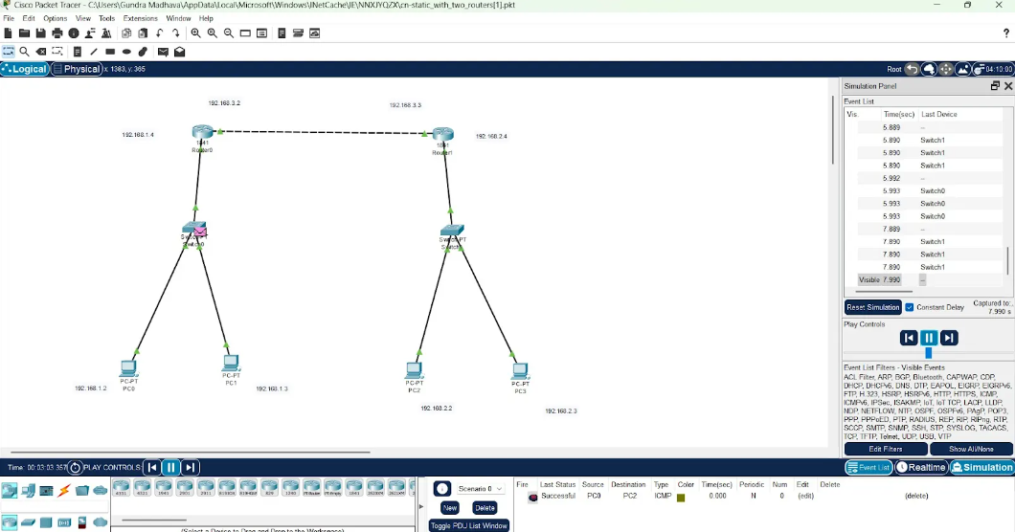

Ex No:12 TCP

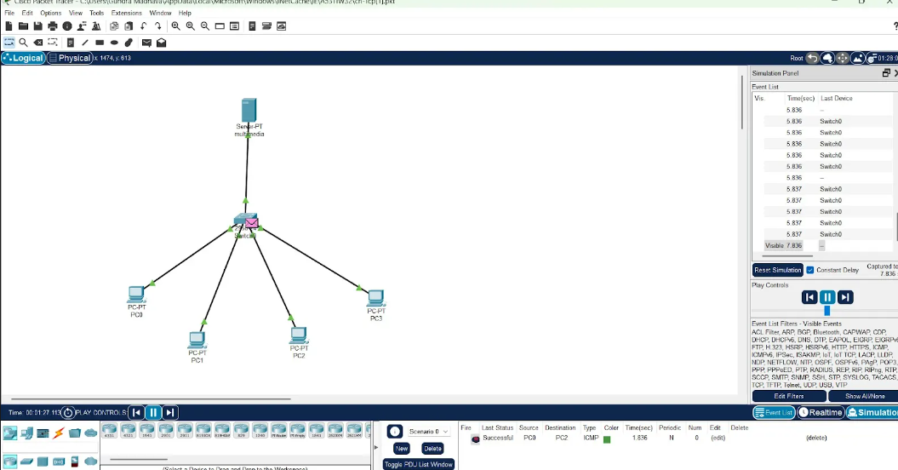

Ex No:13 Subnetting

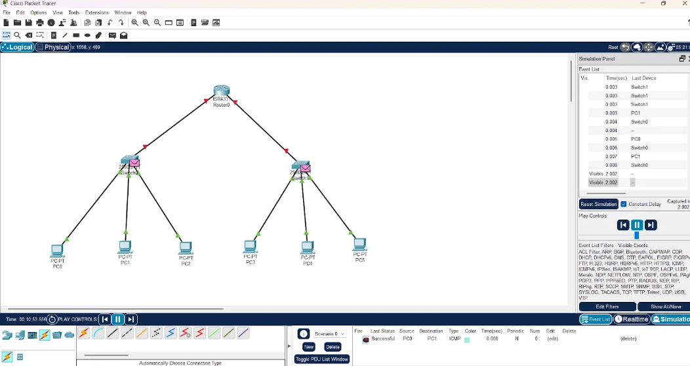

Ex No:14 Simulating XYZ

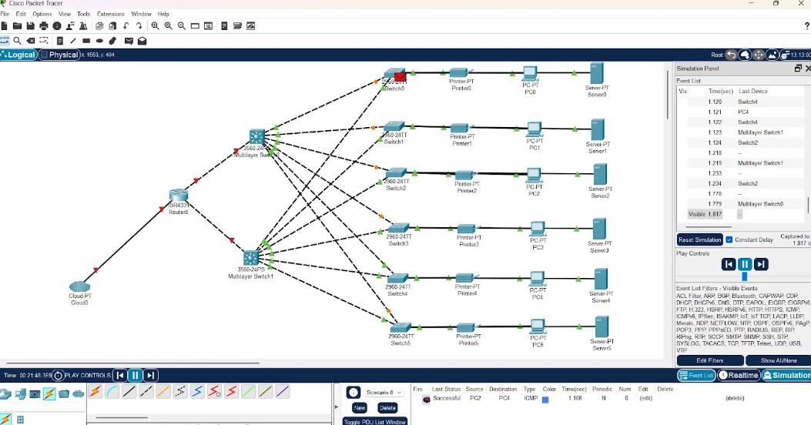

Ex No:15 Dynamic host Routing

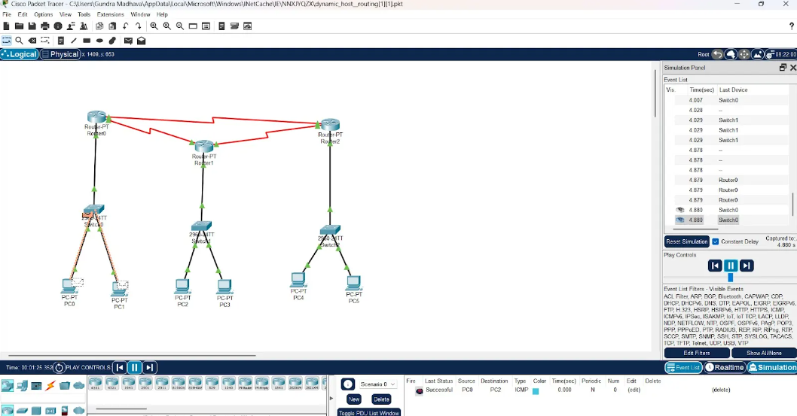

Ex No:16 Firewall

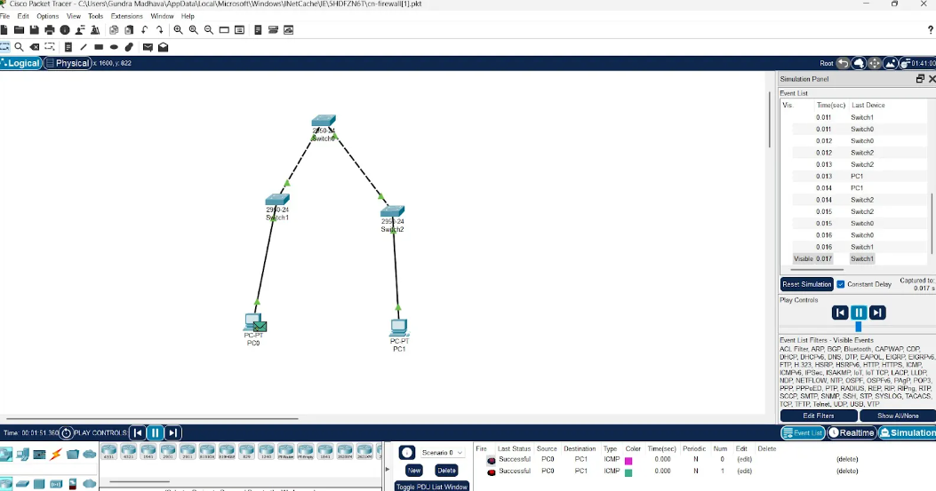

Ex No:17 Transfere 1 to 1

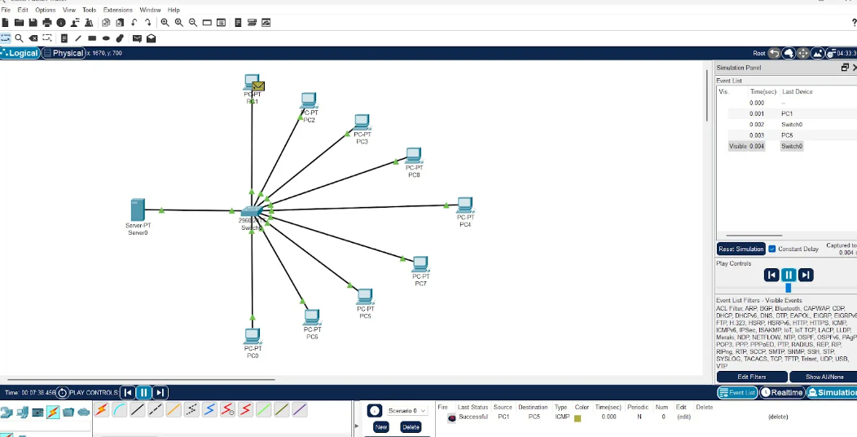

Ex No:18 Multimedia 2

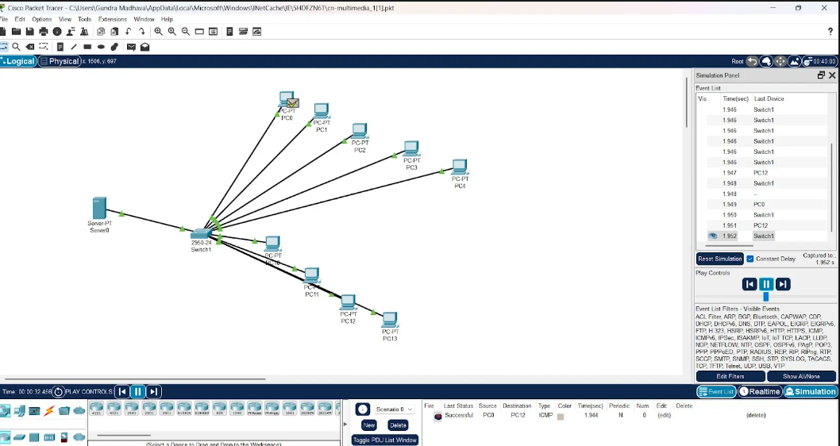

Ex No:19 IOT smart home Applications

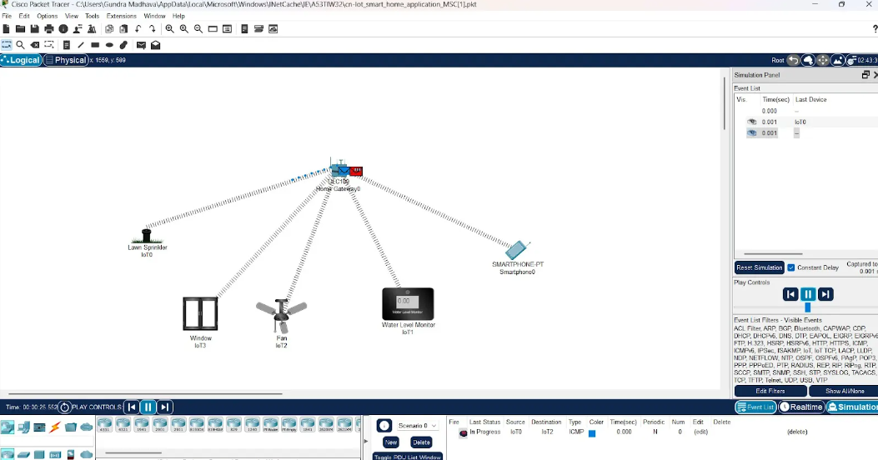

Ex No:20 IOT _ gardening

